Vigtig Produktinformation
Trilogy EV300 og Trilogy Evo O2

16-jul-2021

Dette dokument indeholder vigtige oplysninger om sikker og korrekt brug af udstyret fremover

Disse oplysninger skal videregives til alle ansatte, der har behov for at kende indholdet i denne meddelelse. Det er vigtigt at forstå betydningen af indholdet i denne meddelelse.

Opbevar venligst en kopi af denne meddelelse sammen med udstyrets brugermanual.

Kære kunde

Dette er en VIGTIG produktinformation fra Philips vedr.Trilogy EV300 og Trilogy Evo O2, som kan udgøre en risiko for patienter eller brugere. Hensigten med dette brev er at informere dig om:

- hvad problemerne er og under hvilke omstændigheder, de kan forekomme
- hvilke handlinger der skal foretages af kunden/brugeren for at forebygge risiko for patienter, og
- hvilke handlinger Philips har planlagt for at afhjælpe problemet.

- hvad problemet er, og under hvilke forhold det kan forekomme.

Der er identificeret to softwareproblemer relateret til trykstigning. Det første problem beskrives som Trykstigning ved kalibrering af spædbarns-/pædiatrisk EFS, og det andet problem beskrives som Trykdrift (kontinuerlig brug).

Problem 1 – Trykstigning ved kalibrering af spædbarns-/pædiatrisk EFS

Der kan forekomme en stigning i udåndingstrykket (EPAP/PEEP), når den eksterne pædiatriske/spædbarns-flowsensor (EFS) anvendes med et aktivt flow- eller dobbelslanget kredsløb, og der udføres en manuel kredsløbskalibrering. Denne trykstigning vil kunne ses kort efter start af terapien inden for ca. 1 til 2 minutter. Den maksimale forøgelse af udåndingstrykket kan nå op til 10 cmH₂O over det indstillede tryk. Indåndingstrykket (tryksupport/trykkontrol/IPAP) kan også blive påvirket.

Problem 2 – Trykdrift (kontinuerlig brug)

Når en Trilogy EV300 eller Trilogy Evo O2 model anvendes kontinuerligt uden afbrydelse af behandlingen over uger til måneder, kan baselinetrykket (dvs. det tryk, der oprindeligt er indstillet for patienten) stige eller falde med en hastighed på op til ca. 2 cmH2O pr. måned. Denne stigning gælder for PEEP og indåndingstryk med samme hastighed. Den maksimale trykafvigelse, der kan ses, er en 10 cmH2O-forskydning fra baselinetrykket. Alarmerne for trykregulering aktiveres ikke i forbindelse med dette problem.

Dette problem gælder for følgende tilstande: CPAP, PSV, S/T, A/C-PC, SIMV-PC, SIMV-VC (PEEP og tryksupport) og A/C-VC (PEEP).

Brugergrænsefladen (displayskærmen) viser det faktiske tryk, som patienten modtager, og som vil afvige fra baseline-indstillingen, når denne situation opstår.

- Beskriv den fare/skade, der er forbundet med problemet

Problem 1 – Trykstigning ved kalibrering af spædbarns-/pædiatrisk EFS

Der er risiko for, at der gives forkert behandling, når EFS anvendes med manuel kalibrering.

Skader, der kan opstå som følge af en stigning i det leverede tryk, omfatter:
- Barotraume (en skade på lungerne som følge af for højt tryk)
- Hypotension (et fald i blodtrykket)

Hvis udåndingstrykket (EPAP/PEEP) øges, men indåndingstrykket (tryksupport/trykstyring/IPAP) forbliver uændret, kan følgende skader opstå:
- Hyperkapni (for meget kuldioxid i blodet)

Problem 2 – Trykdrift (kontinuerlig brug)

Der er risiko for, at der gives forkert behandling til en patient, hvis trykket stiger eller falder fra baseline-trykindstillingerne uden alarm.

Skader, der kan opstå som følge af trykdrift over tid, hvor trykket øges, omfatter:
- Barotraume (en skade på lungerne som følge af for højt tryk). Den potentielle forekomst af barotraume i forbindelse med dette problem anses for usandsynlig, men hvis det skulle forekomme, kan det føre til alvorlig tilskadekomst
- Hypotension (et fald i blodtrykket). Den potentielle forekomst af hypotension i forbindelse med dette problem anses for lejlighedsvis.

Skader, der kan opstå som følge af trykdrift over tid, hvor trykket øges, hvorefter behandlingen (trykindstillingerne) pludseligt stilles tilbage til de oprindeligt ordinerede indstillinger, omfatter:
- Dyspnø (en fornemmelse af stakåndethed)
- Hypoxæmi (en lav mængde ilt i blodet)

Skader, der kan opstå som følge af trykdrift over tid, hvor trykket falder, omfatter:
- Hypoksæmi (en lav mængde ilt i blodet)

- Berørte produkter, og hvordan de identificeres

Produktnavn | Produktnummer
Trilogy Evo O2 | DE2100X13B, DS2100X11B, EE2100X15B, ES2100X15B, EU2100X15B, FR2100X14B, FX2100X15B, IA2100X15B, IN2100X15B, IN2100X19, IT2100X21B, JP2100X16B, LA2100X15B, ND2100X15B, RDE2100X13B, SP2100X26B
Trilogy EV300 | CA2200X12B, DS2200X11B, FX2200X15B, IN2200X15B

Trilogy EV300 og Trilogy Evo O2 enheder med softwareversion 1.02.01.00, 1.03.05.00, 1.03.07.00, 1.04.02.00, 1.04.06, 1.05.01 og 1.06.02 er berørt.

Tryk på ikonet Indstillinger , der er placeret øverst til venstre på skærmen, for at kontrollere softwareversionen. Vælg "Information" for at finde softwareversionen.

- Beskriv, hvilke handlinger der skal foretages af kunden/brugeren for at forebygge risiko for patienter eller brugere

Problem 1 – Trykstigning ved kalibrering af spædbarns-/pædiatrisk EFS

Udfør følgende handlinger, indtil den kommende softwarerettelse er implementeret på din enhed.

Ved anvendelse af spædbarns-/den pædiatriske EFS, må der ikke udføres manuel kredsløbskalibrering. I stedet bruges standardkalibreringen. Trykstigningen forekommer ikke, når standardkalibreringen af kredsløbet anvendes.

Som angivet i den kliniske manual er respiratoren optimeret til kredsløb, der ligger inden for de specifikationer, der fremgår af afsnittet "Kredsløbskrav" i den kliniske manual, som er angivet nedenfor. Når standardindstillingerne for kalibrering af kredsløb anvendes, skal det sikres, at der benyttes et kredsløb med disse specifikationer:

- Indåndings-/udåndingsmodstand: op til 5 cmH2O ved:
- 15 l/min. for pædiatrisk (14 til 16 mm)
- 2,5 l/min. for spædbarn (9 til 13 mm) kredsløbsstørrelse
- Overensstemmelse: op til 4 ml/cmH2O

Hvis kredsløbet ikke opfylder disse kriterier, skal der benyttes andre muligheder som angivet i den kliniske manual. Ved indstilling af volumener, der er større end eller lig med 50 ml, kan der anvendes passive og aktive PAP-kredsløbstyper.

Hvis ovenstående valgmuligheder ikke er klinisk relevante, skal der benyttes en alternativ respirator.

Problem 2 – Trykdrift (kontinuerlig brug)

Følgende metoder skal anvendes til at kontrollere enheden for at fastslå, om der er forekommet trykafdrift, da trykalarmerne ikke registrerer den:

Plejepersonalet/klinikeren kan registrere trykstigningen ved at observere de målte parametre på enhedens skærm (målt PIP-værdi eller trykkurve som vist nedenfor, hvor IPAP er indstillet til 15 cmH2O, men på grund af trykstigningen er det faktiske leverede tryk 16,9 cmH2O).

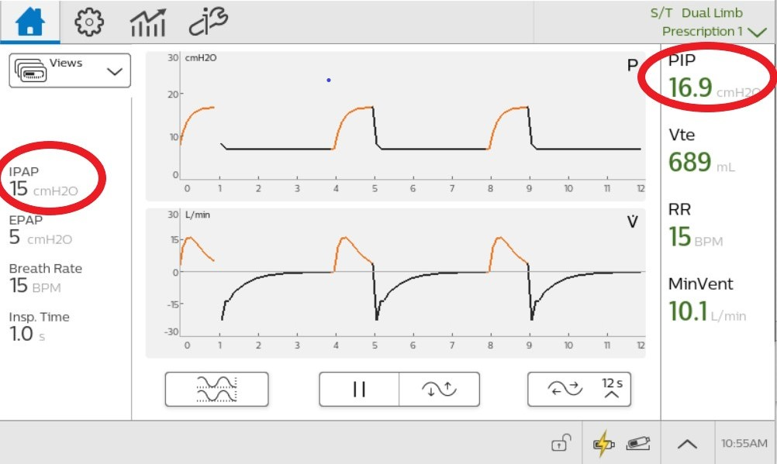

Hvis der registreres trykdrift, skal beslutningen om at nulstille enheden og vende tilbage til dens oprindelige tilsigtede indstillinger foretages i samråd med en kliniker. Tag forholdsregler for at understøtte patienten under en kort afbrydelse af behandlingen efter behov.

Følgende handlinger kan udføres for at nulstille enheden til de oprindelige indstillinger:

- Tryk på Start/Stop, hvilket fører brugeren til skærmbilledet Confirmation (Bekræftelse) (se nedenfor). Vælg "Standby" på skærmbilledet Confirmation (Bekræftelse).

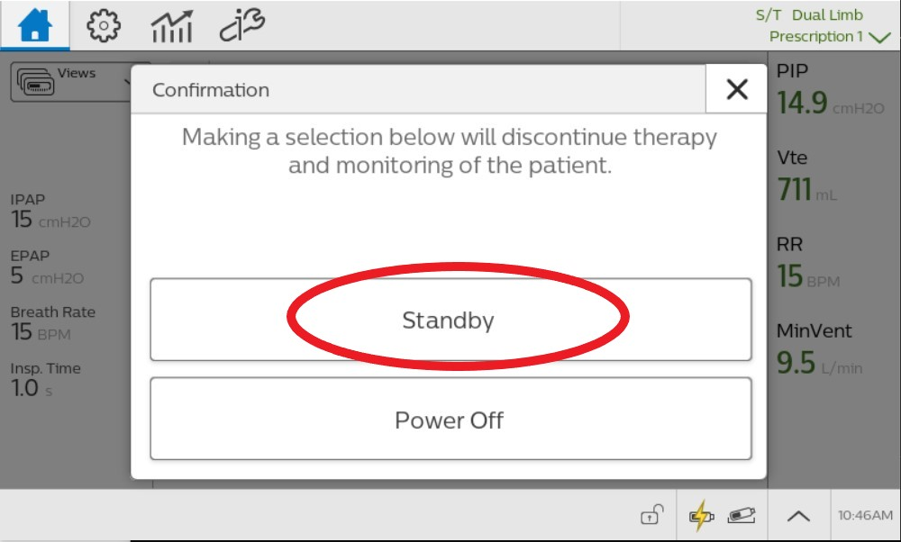

- Når Standby er valgt, vil brugeren se skærmbilledet Standby. Tryk derefter hurtigt på "Start ventilation" for at genoptage terapien uden forsinkelse.

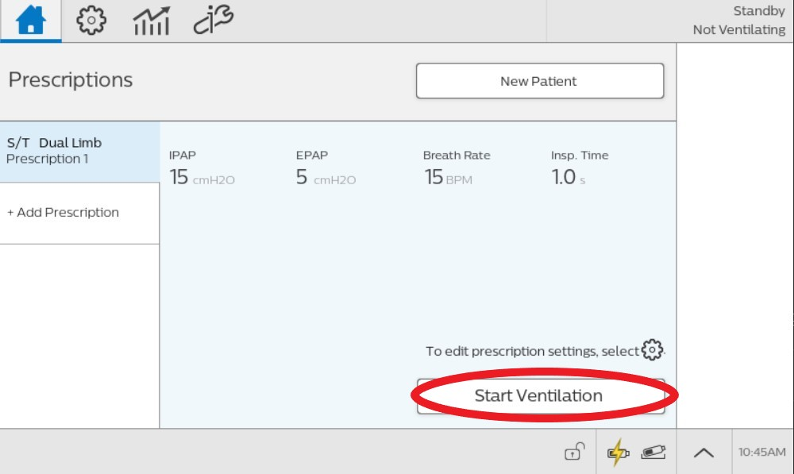

Philips anbefaler, at brugerne jævnligt (en gang om måneden) udfører ovenstående trin for at forhindre, at trykket skrider.

- Beskriv, hvilke handlinger, Philips SRC har planlagt for at korrigere problemet.

Philips udsender denne vigtige produktinformation for at gøre kunder og modtagere opmærksomme på de potentielle problemer, der er beskrevet ovenfor, og hvordan de skal behandles. Philips vil frigive en softwarerettelse for at løse dette problem. Philips kontakter Trilogy EV300-kunder), når softwaren frigives.

Hvis du har brug for yderligere oplysninger eller support i forbindelse med dette problem, er du velkommen til at kontakte den lokale repræsentant for Philips:

Telephone 80 30 30 35
Email philips.service@philips.com

Udfyld, underskriv og returner formularen til bekræftelse og modtagelse sidst i dette brev.

Philips beklager den ulejlighed, dette måtte forårsage.

Med venlig hilsen

Rodney Mell
Head of Quality Assurance
Philips Sleep and Respiratory Care

SVARFORMULAR I FORBINDELSE MED VIGTIG PRODUKTINFORMATION

Reference: Trilogy EV300 og Trilogy Evo O2(2021-07-A)

Instruktioner: Udfyld og returner formularen til Philips med det samme og senest 30 dage efter modtagelsen. Udfyldelse af denne formular bekræfter modtagelsen af den vigtige produktinformation samt forståelse af problemet og påkrævede handlinger, der skal udføres.

Kundekontonummer: __________________________________________________________________

Navn på kunde/modtager/facilitet: _____________________________________________________
Gadenavn: __________________________________________________________________________

By/postnummer/land: _______________________________________________________________

Vi bekræfter modtagelsen og forståelsen af den medfølgende vigtige produktinformation og bekræfter, at oplysningerne fra dette brev er blevet korrekt distribueret til alle brugere, der håndterer EV300.

Navn personen, der udfylder denne formular:

Underskrift: __________________________________________

Navn med blokbogstaver: _____________________________________

Titel: ______________________________________________

Telefonnummer: _____________________________

E-mailadresse: _________________________________

Dato (DD/MM/ÅÅÅÅ): ______________________________

Udfyld og underskriv denne svarformular, og returner den til Philips på en af følgende måder:

E-mail : Post_Mkt_Nordic@philips.com

